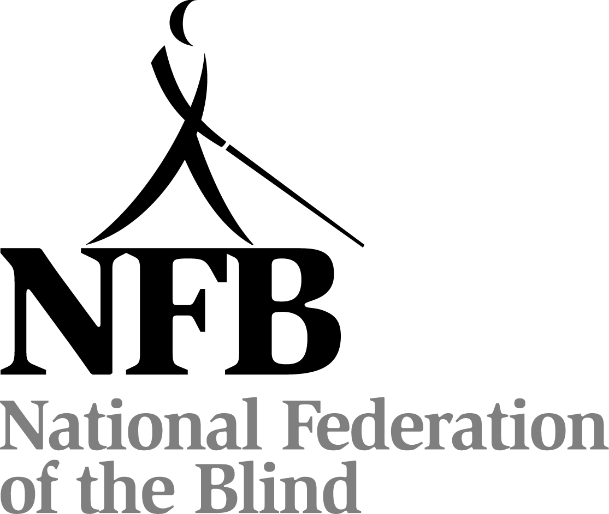

Seminario Hispánico

National Federation of the Blind
Orlando, Florida
martes, 1 de julio de 2014
Salón 20, nivel 2

Agenda

5:00 PM: Apertura, bienvenida y saludos-- Sr. Alpidio Rolón, NFB de Puerto Rico
5:10 PM: ¿Estamos poseídos?- Sa Lydia Usero, NFB de Puerto Rico
5:25 PM: De dependencia a independencia: travesía de autodescubrimiento- Sr. Yadiel
Sotomayor,NFB de Puerto Rico
5:40 PM: Sabía usted
5:45 PM: Anuncios—Sa Conchita Hernández, Presidente Spanish Committee, NFB de
Nebraska
5:50 PM: Qué es la Federación- Sa Eileen Rivera-Ley, NFB de Maryland
6:10 PM: Programa de AT, qué es, y cómo nos puede servir- Sr. Alpidio Rolón, NFB de
Puerto Rico
6:25 PM: NABS en la Florida- Sr. Paul Martínez, NFB de Florida
6.40 PM: Qué rol debemos jugar los hispanos en NFB: discusión
7:00 PM: Clausura

